**INDICAÇÃO Nº 632/2021**

**Súmula** - Indico ao Poder Executivo Municipal, na pessoa do Excelentíssimo Senhor Igor Soares Ebert, Prefeito Municipal, a necessidade de se **ampliar o número de escolas adaptadas para atendimento das normas de acessibilidade**, nesta municipalidade.

**INDICO** à Mesa, após ouvido o Douto Plenário na forma regimental vigente, que seja oficiado ao Excelentíssimo Senhor Igor Soares Ebert, Prefeito Municipal, para que, caso haja a possibilidade, seja realizada a **ampliação do número de escolas adaptadas para atendimento das normas de acessibilidade,** nesta municipalidade.

**Justificativa**

Senhor Presidente; -

Senhores Vereadores; -

Senhoras Vereadoras; -

A inclusão escolar é uma realidade em nosso município desde que a atual gestão entrou. Crianças e jovens com deficiência ou necessidades especiais tiveram seu direito a frequentar a escola regular básica garantido. Porém a acessibilidade na escola ainda é um problema e um desafio a ser vencido. Por essas razões é que solicito por esta indicação a ampliação do número de escolas adaptadas para atendimento das normas que envolvam a acessibilidade.

Contando com o apoio dos nobres pares e atendimento por parte do órgão responsável, antecipo meus agradecimentos.

Sala das Sessões Bemvindo Moreira Nery, 27 de janeiro de 2021.

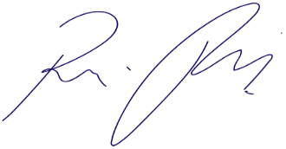

Vereador Rafael Alan de Moraes Romeiro

Professor Rafael

Presidente

PODEMOS